Тема: Техніка накладання турнікета на верхні та нижні кінцівки План 1. Накладання джгута-турнікета 2. Види джгута та джгута-турнікета 3. Техніка накладання спеціального джгута (турнікета) на верхні та нижні кінцівки 4. Послідовність застосування турнікету СПАС двома руками 5. Правила накладання джгута з еластичної гуми типу Есмарха 6. Техніка накладання джгута-закрутки (турнікету) з підручного матеріалу

1. Накладання джгута-турнікета — один з основних методів зупинки масивних кровотеч на кінцівках. Його вважають основним у разі артеріальної кровотечі. Кожна людина повинна вміти його застосувати і як самодопомогу, і як взаємодопомогу.
Алгоритм надання домедичної допомоги в разі масивних кровотеч на кінцівках. Розгляньмо продовження алгоритму, бо з його початком ви ознайомилися на попередніх заняттях.

Правила накладання джгута та джгута-турнікета
Ситуація. Після проведення прямого тиску на рану кінцівки протягом 3—5 хвилин (іл. 1), кровотеча продовжується; при цьому неможливо провести тампонування рани (або воно неефективне). Але на місці події наявні турнікет, джгут або джгут-закрутка з підручних засобів, тому подальша послідовність ваших дій має відповідати алгоритмові, описаному нижче.
• Перевірте притомність постраждалого:
- за допомогою запитання, яке потребує відповіді;
- оцініть його реакцію на біль: щипніть за шкіру на відкритій ділянці тіла (іл. 2) або натисніть на мочку вушної раковини (іл. 3);
- якщо постраждалий не реагує, то дійте за алгоритмом ABC для визначення зупинки кровообігу та одночасно продовжуйте зупинку кровотечі;
- якщо постраждалий реагує на подразники, продовжуйте тільки заходи зупинки кровотечі;

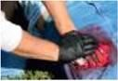
Іл. 1. Прямий тиск на рану протягом 3-5 хв.

Іл. 2. Щипніть за шкіру на відкритій ділянці тіла
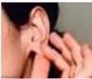

Іл. 3. Натисніть на мочку вушної раковини
- за наявності на місці події джгута або турнікета, його слід накласти на кінцівку (плече, передпліччя, стегно, гомілку) на 5-7 см вище джерела кровотечі; якщо ви не бачите джерела — накладайте максимально високо;
- накладайте джгут безпосередньо на одяг, не варто знімати чи розрізати його;
- накладаючи джгут, створіть необхідний тиск до повної зупинки кровотечі з рани;
- якщо ви наклали джгут і зупинили кровотечу, його не можна знімати до прибуття бригади швидкої допомоги;
- якщо кровотеча не зупинилася після накладання джгута, слід перевірити правильність його накладання і. за наявності, накласти другий джгут вище за перший поруч із ним;
- якщо кровотеча не зупинена, а джгута або турнікета немає, треба накласти джгут-закрутку з підручних засобів. Під час підготовки цих засобів слід продовжити прямий тиск на рану із зусиллям, доповнивши його, якщо можливо, тампонуванням рани;
- навіть після повної зупинки кровотечі не залишайте постраждалого без нагляду до приїзду бригади швидкої допомоги, перевіряючи кожні дві хвилини притомність постраждалого, наявність у нього дихання і серцебиття.

2. Види джгута та джгута-турнікета
Отже, якщо кровотеча на кінцівці не зупинилась після прямого тиску на рану, компресійної пов’язки і тампонування рани, завершальним кроком має бути: накладання джгута або джгута-турнікета. Найпоширеніші з них: джгут з еластичної гуми типу Есмарха (іл. 4), спеціальний джгут (турнікет) типу CAT (іл. 5) українського виробництва СПАС або СІЧ (іл. 6) і джгутзакрутка (турнікет) з підручного матеріалу.

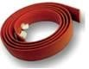 Іл. 4. Джут з еластичної гуми типу Есмарха
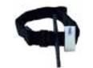

Іл. 5. Турнікет CAT
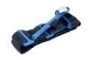

Іл. 6 Турнікет СПАС (СІЧ)
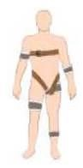

Іл. 7. Схематичне зображення місць накладання кровозупинного джгута-турнікета або джгута
Накладання джгута-турнікета є простим і доволі ефективним методом зупинки артеріальної кровотечі на кінцівках (іл. 7).
Проте людина, яка надає домедичну допомогу, має пам'ятати, що накладений джгут-турнікет на неампутовану кінцівку припиняє надходження крові до ділянок, які розташовані нижче місця накладання і. у разі невиконання зазначених нижче правил може призвести до ушкодження нервів, кровоносних судин і, як результат, — утрати кінцівки.
- Джгут-турнікет, який накладений з метою зупинки кровотечі, можна безпечно тримати на верхній або нижній кінцівці не довше двох годин, незалежно від пори року. За цей період не виникають ускладнення, пов'язані з травмуванням нерва внаслідок тривалого стискання, можливого обмеження руху кінцівки і відмирання тканин нижче накладеного джгута. Хоча в основному вони реєструються, через неправильне накладання джгутатурнікета, наприклад за недостатнього тиску джгута-турнікета, що зупинив венозний відтік крові, у разі одночасного збереження артеріального кровотоку.
- Джгут-турнікет не слід періодично послаблювати для відновлення кровопостачання тканин. Є ризик різкого падіння артеріального тиску, а в деяких випадках і смерті внаслідок утрати крові малими об’ємами.
- У разі ампутації (відриві) кінцівки джгут-турнікет потрібно накласти вище місця ампутації на 5-6 см і, за необхідності, він може залишатись понад 2 год.
- Слід уникати накладання джгута-турнікета на коліно і лікоть, так як це не зупинить кровотечу (судини сховані між кістками), проте може травмувати шкіру навколо суглобу.
- Не накладайте джгут-турнікет на місця розташування кишень, бо речі, які там є (ключі, мобільний телефон тощо) зменшують тиск на кінцівку і будуть перешкоджати зупинці кровотечі.
- Послідовність зупинки кровотечі з ран кінцівок: прямий тиск на рану - компресійна пов’язка - тампонування рани. Джгут або джгут-турнікет потрібно накладати тільки в тому випадку, якщо всі попередні заходи виявилися безуспішними.
- Джгут (турнікет) накладають тільки в разі артеріальних кровотеч на кінцівках, а також за травматичних ампутацій (відривах) частин кінцівок.

3. Техніка накладання спеціального джгута (турнікета) на верхні та нижні кінцівки
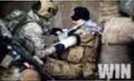

Іл. .8. Накладені на руку: а — турнікет (якомога вище, просто поверх одягу); б — асептична пов'язка на рану

- Надягніть на кінцівку підігнану під її товщину петлю стрічки-липучки турнікета або щільно обгорніть стрічку-липучку навколо кінцівки й просуньте через пряжку; на руці — протягніть вільний кінець стрічки турнікета тільки через ближнє півкільце пряжки, на нозі — крізь обидва отвори пряжки. Так турнікет не розпуститься при закручуванні. Затягніть вільний кінець стрічки-липучки так, щоб не можна було провести кінчики 3-х пальців між паском і пораненою кінцівкою, та надійно приклейте його до турнікету.
- Розмістіть турнікету верхній третині плеча або стегна.
- Закрутіть стержень (переважно тричі), поки кровотеча не зупиниться.
Перевірте відсутність пульсу нижче поранення.
- Закріпіть закрутку в кліпсі (ріжках-фіксаторах).
- Закріпить стрічку для написання часу і вільним кінцем стрічки обгорніть її залишок навколо кінцівки через кліпсу та поверх стержня.
- Запишіть час, коли було накладено турнікет.
- На рану кінцівки накладіть асептичну пов’язку (іл. 8).

Послідовність накладання турнікету СПАС однією рукою
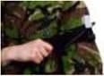

Іл. 9. Одягніть сформовану стрічкою-липучкою петлю турнікета на поранену кінцівку. Турнікет має бути на 6-8 см вище за місце кровотечі
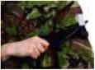
Іл. 10. Міцно затягніть турнікет, потягнувши за край стрічки
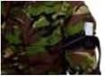

Іл. 11. Зафіксуйте стрічку навколо кінцівки до кліпси за допомогою двосторонньої липучки
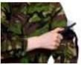

Іл. 12. Закрутіть стержень до зупинки артеріальної кровотечі та зникнення периферичного пульсу
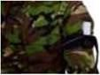

Іл. 13. Зафіксуйте стержень у кліпсі. Перевірте, чи зупинилася кровотеча та чи є пульс

Іл. 14. Обгорніть залишок стрічки навколо кінцівки через кліпсу та поверх стержня
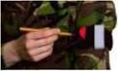

Іл. 15. Зафіксуйте залишок стрічки за допомогою білої липучки. Напишіть час накладання турнікета на липучці
Спеціальним кровоспинний джгут (турнікет) (Combat Application Tourniquet, CAT), розроблений у США, має вигляд стрічки з липучкою зі спеціальними пристосуваннями (іл. 28.5). У 2005 р. його назвали одним з 10 кращих винаходів року в армії США. Накладання CATможливе і як самодопомога, і як взаємодопомога, як на руці, так і на нозі, як двома, так і однією рукою.
Турнікет СПАС, або СІЧ (іл. 28.6), що виробляється в Україні, є аналогом турнікету типу CAT, його вважають найбільш оптимальним серед подібних засобів. СПАС накладають на кінцівку на 5-7 см вище джерела масивної кровотечі. Якщо неможливо швидко визначитись із місцем витікання крові, накладають турнікет якомога вище прямо поверх одягу.

4. Послідовність застосування турнікету СПАС двома руками
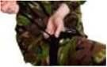

Іл. 16. Одягніть турнікет навколо пораненої кінцівки. Розташуйте турнікет на 6-8 см вище місця кровотечі, протягніть край стрічки через внутрішній отвір пряжки. Міцно затягніть джгут
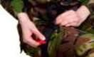
Іл. 17. Протягніть край стрічки через зовнішній отвір пряжки.

Міцно затягніть джгут
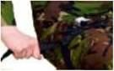

Іл. 18. Зафіксуйте стрічку навколо кінцівки до кліпси за допомогою двосторонньої липучки
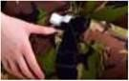
Іл. 19. Закручуйте стержень до зупинки артеріальної (яскравочервоної) кровотечі й зникнення периферичного пульсу. Зафіксуйте стержень у кліпсі. Переконайтесь у відсутності кровотечі й периферичного пульсу. Якщо кровотеча не зупинилась, накладіть другий турнікет біля першого. Перевірте кровотечу та пульс
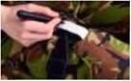

Іл. 20. Напишіть час накладання турнікета на білій липучці
5. Правила накладання джгута з еластичної гуми типу Есмарха
- Джгут потрібно накладати з боку пораненої кінцівки на розправлений одяг або на бинтову пов’язку, переконавшись, що місце накладання на 5 см вище за місце кровотечі.
- Обов’язково вкажіть час накладання джгута. Для цього на видному місці робиться відповідний запис, наприклад, маркером або кульковою ручкою на пов’язці, шкірі або на папері, який вкладається між турами джгута.
- Якщо джгут накладено правильно, то: кровотеча з рани припиняється, кінцівка стає блідою та холодною, нижче накладеного джгута пульс не визначається.

Техніка накладання джгута з еластичної гуми тину Есмарха
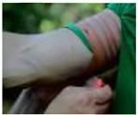

Іл. 21. Накладений джгут Есмарха
- Гумовий джгут просувають під кінцівкою і розтягують на рівні однієї і двох третин його довжини так, щоб одна рука перебувала вище, а інша — нижче за кінцівку.
- Не послаблюючи, обгортають джгут довкола кінцівки і затягують до припинення кровотечі з рани. Наступні тури не ослаблюють, не допускаючи послаблення першого; кожний з них лягає на третину попереднього. Це зменшує тиск на м’які тканини кінцівки. Шкіра між сусідніми турами не защемляється (іл. 21).
- Вільні кінці джгута закріплюють спеціальними фіксаторами.
- Записують час накладання джгута незмивним маркером: на клаптику паперу, який вкладають між турами джгута; на поверхні джгута; безпосередньо на шкірі кінцівки.
- На рану кінцівки накладають асептичну пов’язку.

Послідовність накладання джгута з еластичної гуми типу Есмарха
Вище місця кровотечі кінцівку обгорніть м’яким матеріалом (одяг, рушник, бинт) для того, щоб під час накладання джгута не створювати складки шкіри, защемлення яких посилює біль (іл. 22).
Джгут просовують під кінцівкою і максимально розтягують на рівні однієї і двох третин його довжини (іл. 23).
Накладають перший тур, не послаблюючи джгут, наступними турами покривають на 1/3 попередній, дещо зменшуючи тиск, але так, щоб не допустити послаблення першого. Вільні кінці джгута закріплюються спеціальними фіксаторами (іл. 24).
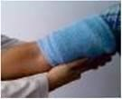

Іл. 22. Обгортання м’яким матеріалом кінцівки (вище за місце кровотечі)
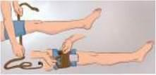

Іл. 23. Накладання джгута з еластичної гуми
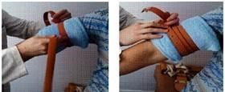

Іл. 24. Накладання джгута з еластичної гуми (проміжний етап)
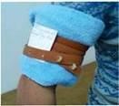

Іл. 25. Накладання джгута з еластичної гуми (завершальний етап)
Якщо джгут накладено правильно, то нижче місця накладання зникає пульс, кінцівка блідне, стає холодною на дотик, припиняється кровотеча (іл. 28.25).
На видному місці роблять відповідний запис маркером або кульковою ручкою на пов’язці, шкірі або на папері, який вкладають між турами джгута.
Постраждалого транспортують у лежачому положенні, попередньо здійснивши транспортну іммобілізацію. На рану накладають асептичну пов’язку. За необхідності, дають знеболювальні засоби. Тривалість стискання джгутом верхньої і нижньої кінцівки — до 2 годин, незалежно від пори року.
За можливості, не розташовуйте джгут (турнікет) у ділянці середньої третини плеча, де можливе травмування плечового нерва з наступним обмеженням руху кінцівки.
6. Техніка накладання джгута-закрутки (турнікету) з

підручного матеріалу
Для накладання закрутки використовуються підручні засоби: смужки тканини, поясні паски, носові хустинки, косинки тощо, а для закручування — палки, гілки, металеві стержні, шматки товстого дроту.
На підведеному під кінцівку матеріалі, що використовують як турнікет, роблять вузол таким чином, щоб були вільні кінці не менше 5-6 см, між поверхнею кінцівки і вузлом можна було ввести якийсь стержень (палку, ручку, ножиці), зробити ним кілька витків закручування (до припинення кровотечі) (іл. 26, іл. 27).
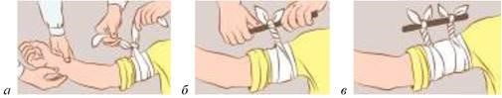

Іл. 26. Накладання джгута-закрутки (турнікета) з підручного матеріалу (варіант)
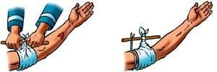

Іл. 27. Накладання джгута-закрутки (турнікета) з підручного матеріалу (варіант)
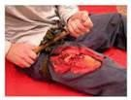

Іл. 28. Накладання джгута-закрутки (турнікета) з підручного матеріалу (варіант)
Для запобігання розкручування закрутку фіксують до кінцівки бинтом або зав’язують вільними кінцями (іл. 28.28). Точний час записують на клаптику паперу або на відкритій шкірі. Треба враховувати можливість травмування м’яких тканин коли використовуємо як закрутку тонкі шнурки, дріт, кабель, а також у разі надто щільного закручування.
Алгоритм дій перед транспортуванням у разі артеріальної кровотечі на кінцівці наведено на іл. 29.
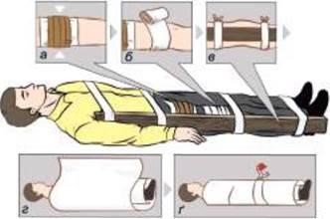
Іл. 29. Алгоритм дій у разі артеріальної кровотечі на кінцівці перед транспортуванням: а — припинити кровотечу накладанням джгута; б — накласти асептичну пов’язку на рану; в — іммобілізувати кінцівку; г — укутати пораненого; ґ — клаптик тканини, змочений кров'ю, прикріпити до одягу постраждалого
Постраждалі з накладеним джгутом або закруткою потребують особливого догляду, джгут повинен бути добре помітним.
У холодну пору року, коли для зігрівання постраждалого вкривають термопокривалом (ковдрою, пальтом, курткою), на нього необхідно прикріпити мітку — клаптик бинта або білої тканини, змоченого червоною фарбою (кров’ю) або написати маркером на видному місці літеру Т (від слова турнікет).

Питання для самоконтролю
- Назвіть правила особистої безпеки під час надання домедичної допомоги постраждалому з кровотечею.
- Який стандартний алгоритм дій у разі зупинки кровотечі на кінцівці?
- Для чого в постраждалого з масивною кровотечею під час надання медичної допомоги визначають реакцію на голос або на біль?
- Які особливості накладання турнікета на верхню та нижню кінцівку однією і двома руками в порядку само- і взаємодопомоги?
- Які правила слід пам’ятати, накладаючи турнікет?
- Як виконати зупинку кровотечі з використанням закрутки?
- Яка послідовність накладання джгута з еластичної гуми типу Есмарха?
- Прочитайте описи конкретних ситуацій і дайте відповіді на запитання.

